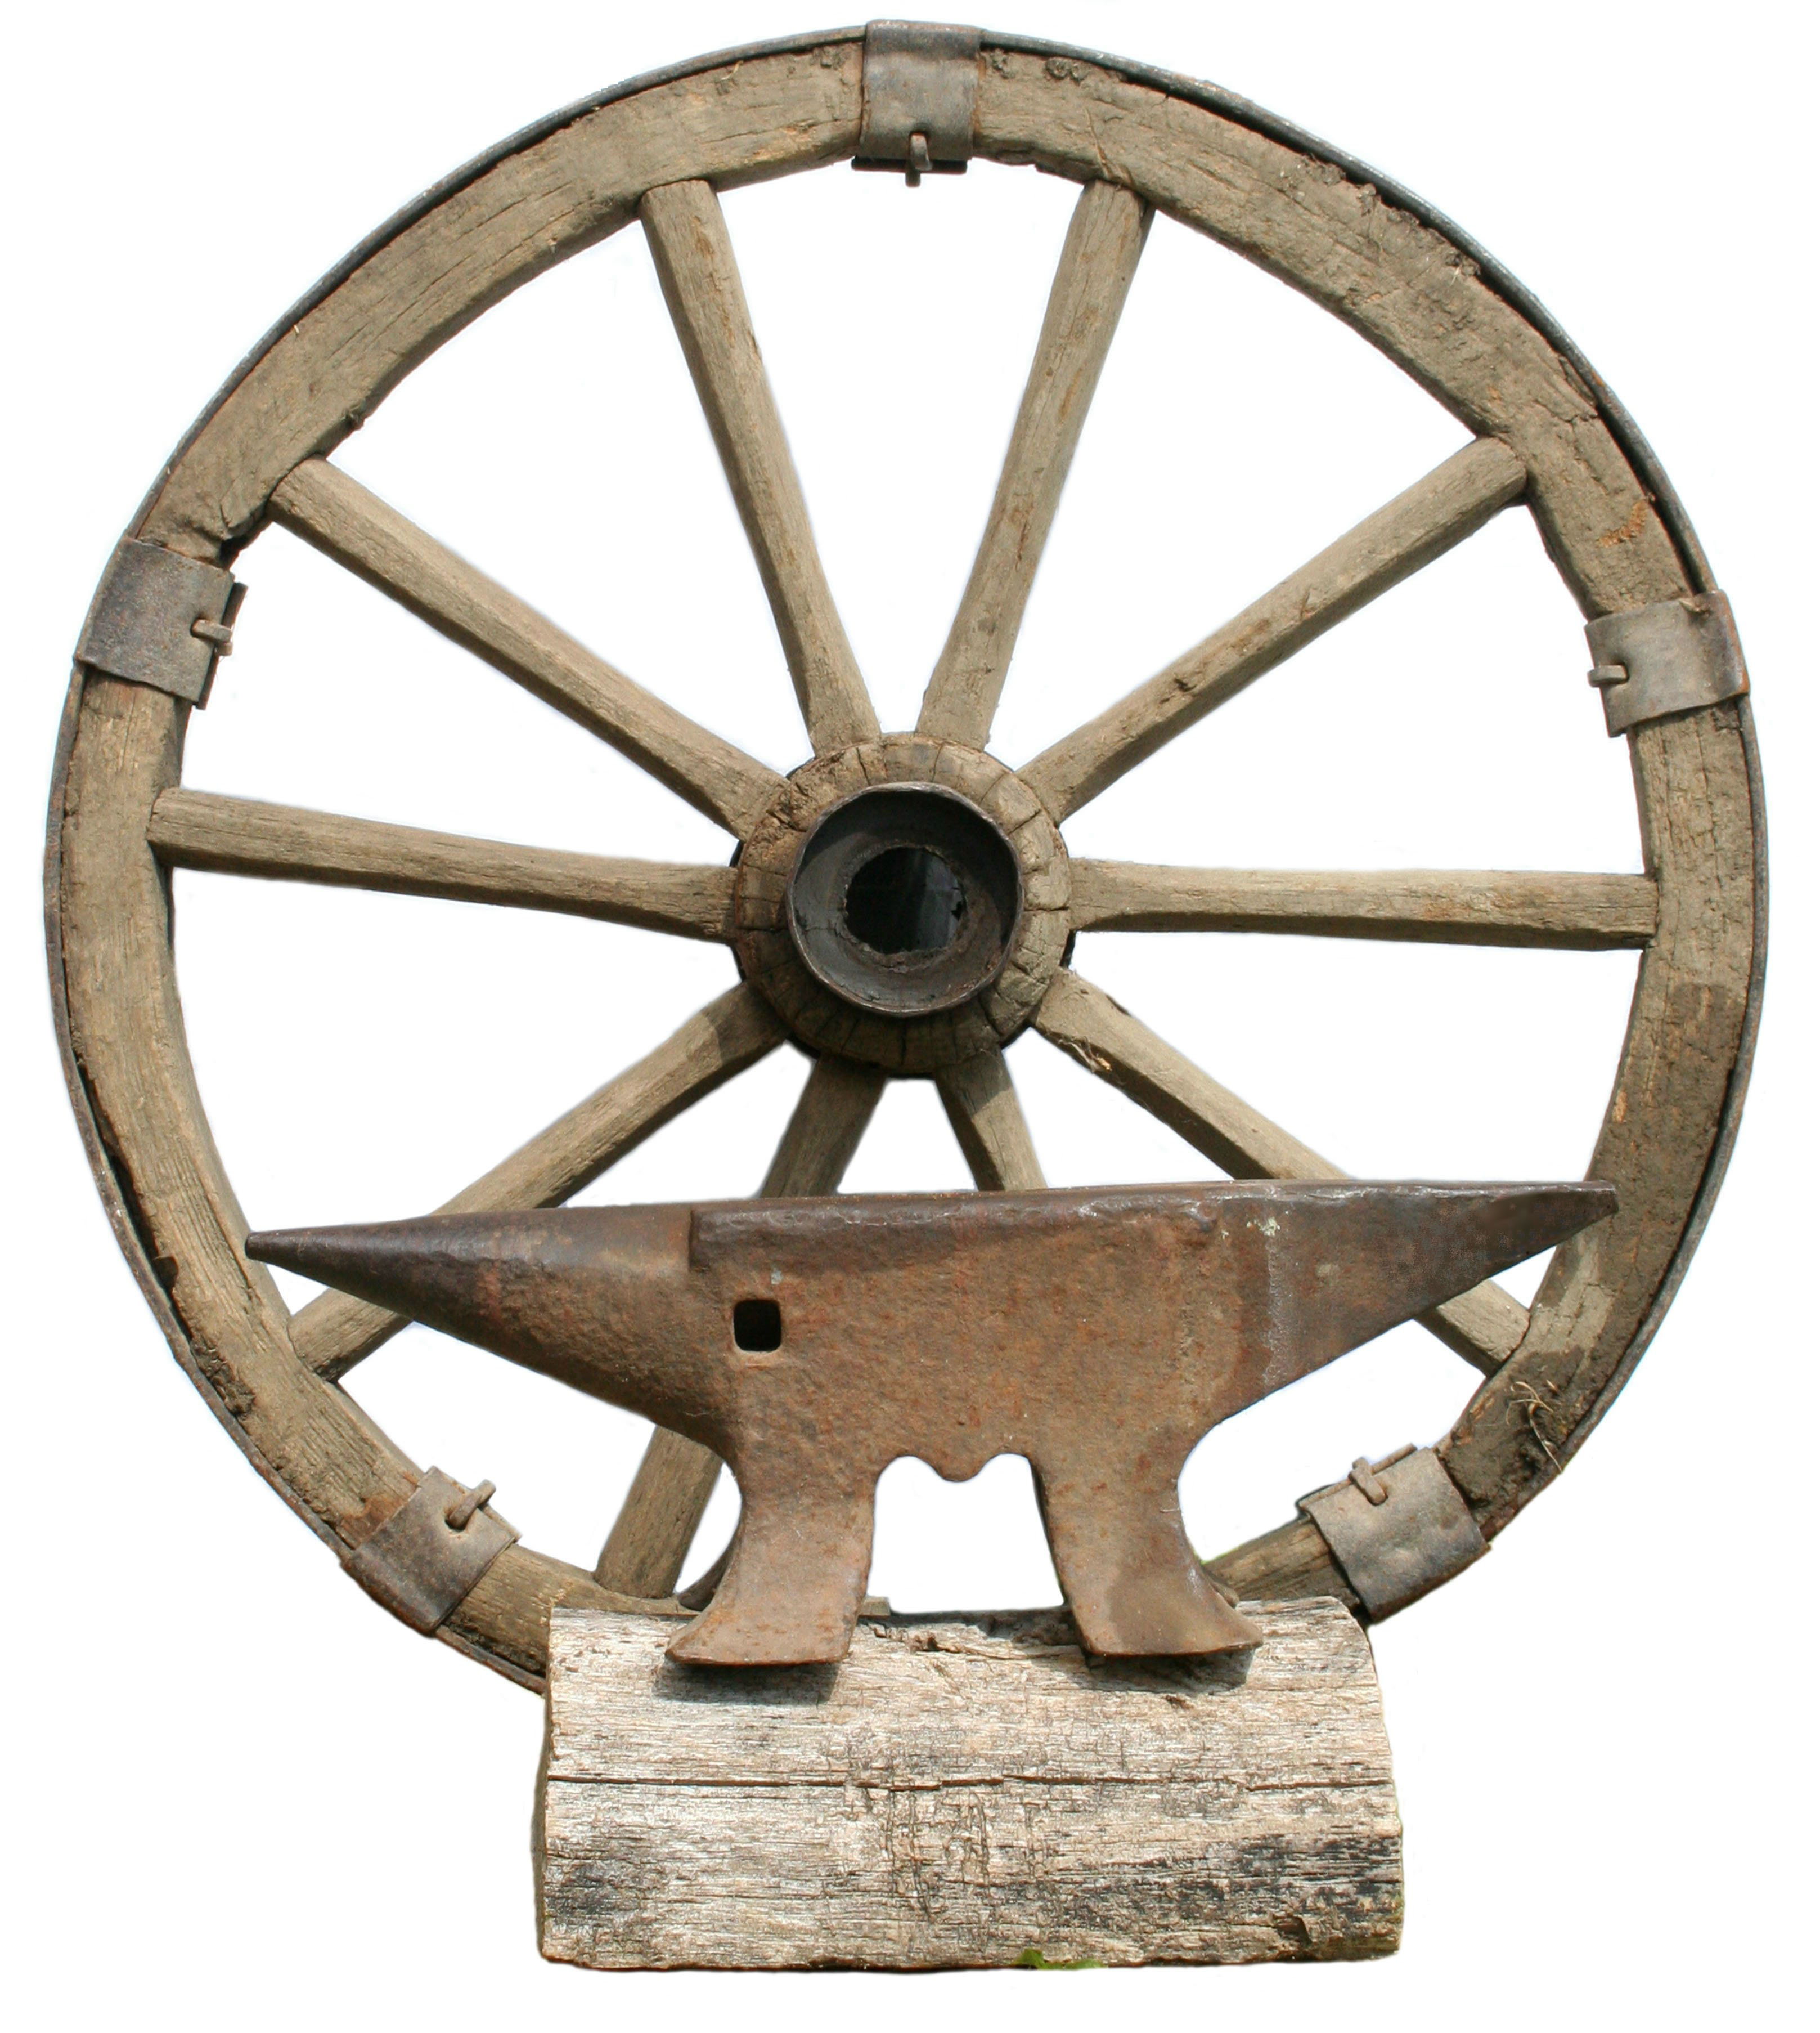
352666,Краснодарский край, Апшеронский район, пос. Мезмай, ул. Больничная, 14

Информационный листок Х-го фестиваля «Кузнечное дело Кубани».

10-11-12 августа 2018 года на базе архитектурно-этнографического комплекса «Кузнечное дело» музея традиционных ремесел Кубани пос. Мезмай (Апшеронский район, Краснодарский край) и МБУДО детская школа традиционных народных ремесел Кубани состоялся Х фестиваль-мастерская «Кузнечное дело Кубани».
Социально-культурное значение мероприятия признано и оценено на высоком уровне администрацией Краснодарского края. С 2014 года соучредителями фестиваля стали Министерство культуры Краснодарского края, отдел культуры муниципального образования Апшеронский район.
В мероприятии приняли участие более 60 мастеров-кузнецов. Мастера съехались из всех районов Краснодарского края, многих регионов России, ближнего и дальнего зарубежья (гг. Москва, Санкт-Петербург, Луганск, Ставропольский край, Ростовская область, Волгоградская область, республик Адыгея и Крым, Украина).
10 августа. День заезда и размещения участников фестиваля.
Решены основные организационные задачи: размещение участников, подготовка рабочих мест для мастер-классов.
В этом году передвижные кузнечные горны и наковальни расположились на территории МБУДО детской школы искусств традиционных народных ремесел Кубани поселок Мезмай муниципального образования Апшеронский район (пос. Мезмай, ул. Больничная, 4).
11 августа. Основной день фестиваля.
Главные мероприятия:
- конкурс домашних заданий,
- открытый мастер-класс кузнецов,
- выступление фольклорных коллективов,
- выставка-продажа изделий народного декоративно прикладного искусства,
- мастер-классы мастеров декоративно-прикладного творчества.
В открытом мастер-классе кузнецов приняли участие 48 мастеров кузнечного дела, во время которого они показали мастерство владения ручной кузнечной ковкой.
Во второй половине дня были подведены итоги конкурсной программы фестиваля. Победители в двух номинациях: домашнее задание и мастер-класс, получили дипломы и ценные подарки.
Во время торжественной церемонии награждения кузнецы почтили минутой молчания память ушедших из жизни в 2018 году мастеров: Гридасова Виктора Владимировича и Харламова Ивана Ивановича.
12 августа. Заключительный день фестиваля.
Кузнецы, занявшие призовые места провели обучающие мастер-классы. Мастера-универсалы с большим стажем работы в профессии Чумаченко В.Н., Гуденко Г.В. и Большаков В.В. провели открытые мастер-классы по основам ручной кузнечной ковки. Продолжила работу выставка-продажа мастеров декоративно-прикладного искусства.
Большой популярностью, пользовался мастер-класс по гончарному делу Курлянчикова Антона. Все желающие смогли под руководством мастера изготовить изделие на гончарном круге.
Ярким и самобытным музыкальным сопровождением фестиваля стало аутентичное исполнение традиционных народных песен и наигрышей фольклорным коллективом «Разнотравье» (п. Мезмай, Апшеронский район), народная вокальная группа "Кубанушка", руководитель Р. Тагиев, межпоселенческий центр развития культуры вокальная группа "Водолей", руководитель А. Григорьев, хореографический коллектив ст. Ленинградская "Родная сторонушка", руководитель О. Лысенко.

Состав жюри 2018 г.:
1 | Большаков В.В. Председатель жюри. Кузнец-универсал, стаж работы в профессии более 40 лет, обладатель звания «Лучший кузнец МИНСТАНКОМПРОМА» (1981-83 гг.), в 2017 г. на фестивале "Кузнечное дело Кубани" награжден золотыми часами "За ковку лучшему кузнецу Кубани", ст. Ленинградская.
2 | Скворцов М.И. Художник-прикладник, член Союза художников России и ЮНЕСКО, заслуженный работник культуры Кубани, пос. Мезмай.
3 | Скворцов М.М. Художник по металлу, член Союза художников России, действительный член Академии художников России (Академик), г. Краснодар.
4 | Амиян Г.И., кузнец - универсал, мастер ДПИ Кубани, г. Гулькевичи.
5 | Зубарев С.С. Кузнец-универсал, стаж работы в профессии более 30 лет, ст. Ленинградская.
6 | Гуденко Г.В. Кузнец-универсал, потомственный мастер. Многократный лауреат фестиваля «Кузнечное дело Кубани», ст. Темергоевская.
7 | Чумаченко Н.Ф. Кузнец-универсал, стаж работы в профессии более 30 лет, знаток традиционной народной культуры Кубани, г. Гулькевичи.

По сложившейся традиции конкурсная программа прошла в двух номинациях:
- Домашнее задание, в котором учитывается, как художественный уровень выполнения изделия, так соответствие историческим требованиям. Тема мастер-класса: «Очажный конек».
- Мастер-класс, в котором оценивается уровень владения ручной художественной ковкой. Тема мастер-класса: «Светец».

В результате работы жюри и открытого голосования лауреатами фестиваля в этом году стали:

В номинации "Домашнее задание" и "Мастер - класс"

I МЕСТО
Голубицкий Павел Николаевич (г.Тимашевск)

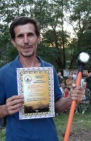

II МЕСТО
Коскосов Василий Львович (г. Краснодар)

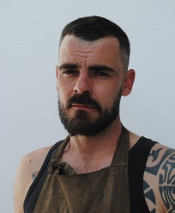

III МЕСТО
Пилипас Роман Вячеславович (пос. Южный, Динской район)

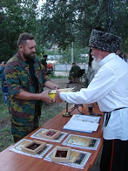

Номинация «Мастер-класс» (Тема мастер-класса: «Светец»)

I МЕСТО
Гуденко Георгий Васильевич (ст. Темергоевская)
Памятный знак «Золотая фибула кузнеца»

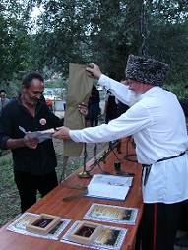

II МЕСТО
Смоль Олег Юрьевич (г. Горячий ключ)
Памятный знак «Серебряная фибула кузнеца»

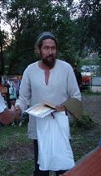

III МЕСТО
Глаголько Алесей Сергеевич (ст. Старолеушковская)
Памятный знак «Бронзовая фибула кузнеца»

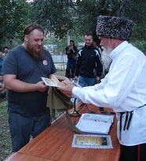

В номинации «Творческий поиск»
Соловьянюк Андрей Михайлович (г. Краснодар)

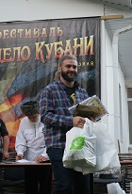

Золотые часы «За ковку лучшему кузнецу Кубани»
Чумаченко Виктор Николаевич (г. Гулькевичи)

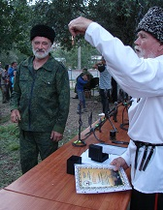

Лауреаты фестиваля во всех номинациях были награждены дипломами и ценными подарками.

Жюри фестиваля принимало решение учитывая:
- соответствие содержания работ заявленной теме,
- сложность и оригинальность работы,
- исполнительское мастерство.

Организаторы фестиваля выражают особую благодарность участникам фольклорных коллективов, которые традиционно объединяют свои творческие усилия, радуя участников фестиваля аутентичным исполнением традиционных народных казачьих песен на всем протяжении мероприятия.

МБУДО детская школа искусств традиционных ремесел Кубани пос. Мезмай традиционно подготовила к мероприятию выставку работ своих учащихся и педагогов «Традиционные ремесла Кубани. Мастера и ученики».
Уникальная коллекция вышитых рушников и подушек представленная директором Апшеронского историко-краеведческого музея Ухиной Елизаветой Николаевной украсила мероприятие.
Вызывала неизменный интерес у посетителей выставка работ мастеров-керамистов: Курлянчикова Антона Георгиевича (г. Славянск-на-Кубани); творческая мастерская «Темерида» Болотниковой Елены Олеговны, Болотниковой Ирины Юрьевны, Лайдекор Светланы Алексеевны (г. Ейск); мастера-керамиста Олега Михайловича Захарова (г. Ростов-на-Дону).
На ярмарке прикладного творчества можно было приобрести изделия мастеров художественного металла и ювелиров: мастерская кованых и сварных изделий «Кованый центр», Башук Павел Дорофеевич (г. Краснодар); Аревков Олег Леонидович (г. Москва); Беспалов Юрий Игоревич (г. Санкт-Петербург); Фаттахова Нина Эдуардовна (г. Санкт-Петербург), сувениры, пряники, деревянные стулья Иванов А., Иванов И., Григорьев С.; топоры ручной работы Лейников А.Ф. (г. Апшеронск); оружейник Онискевич Н.И. (г. Горячий ключ); резьба по камню Сандик Л.В. (ст. Самурская); литье Данилин В. (г. Геленджик); паросиловая техника Исаев И.Ю. (ст. Хаджох); кавернинская художественная роспись игрушек Козлов А.А. (г. Краснодар)
По традиции для участников фестиваля в летнем лагере был организован ночлег и казачий стол.
Решая основную задачу - создание творческой площадки для профессионального общения и обмена опытом между мастерами, фестиваль «Кузнечное дело Кубани» год от года расширяет «географию» мастеров приезжающих на мероприятие.
Являясь по сути узкоспециальным и, соответственно, небольшим по масштабу проведения мероприятием, тем не менее, фестиваль подтвердил статус социально-культурного мероприятия краевого уровня.
Информация о фестивале распространяется через интернет-ресурсы, СМИ, а также благодаря общению мастеров.
Информационную поддержку фестиваля в 2018 году осуществляют: ТВ «Кубань 24», ТВ Адыгеи, Музей народов Востока г. Майкоп, Исторический музей г. Апшеронска, газета «Апшеронский рабочий» г. Апшеронск, ТВ «Кубанские новости» г. Краснодар.
Основателем и бессменным организатором фестиваля является Скворцов М.И. (заслуженный работник культуры Кубани, директор МБУДО детская школа искусств традиционных народных ремесел Кубани пос. Мезмай, создатель архитектурно-этнографического музея традиционных ремесел Кубани), который с 2009 г. занимается организацией и проведением данного мероприятия.
Научно-методическое руководство организацией мероприятия и информационное сопровождение осуществляется Скворцовой О.Ю. – старшим научным сотрудником научно-исследовательского центра традиционной культуры Кубани ГНТУ «Кубанский казачий хор» (рук. профессор Бондарь Н.И).
Организаторы выражают огромную благодарность за помощь в организации и проведении фестиваля добровольным помощникам, а также благотворителям, оказавшим посильную материальную помощь: Ясашному А. А., Кадинову Ю., Бурхайло Н. М., Бурхайло В. М., Кривохижа Г. Н., Компаниец В. А., Ушакову И., Скворцову М. М., Фролову А. П., Долженко К.Н., Зубареву С. С., Башук П. Д., Сахно А. В., Полубоярцеву А. И., Гребенюк А. И., Гребенюк Е.В., Драчеву В. И., Пилипас Р. В., Кривохижа Г.И., Крамаренко А.В., Тронь А.В.
По многочисленным пожеланиям, и поддержке министерства культуры Краснодарского края фестиваль-мастерская «Кузнечное дело Кубани» продолжит свою работу.
Просим обратить внимание: изменился электронный адрес сайта фестиваля. Информация о Х-ом фестивале, а также архив предыдущих мероприятий размещены на сайте: тнрк.рф.
Направлять заявки для участия в фестивале 2019 г. можно на электронную почту mezmaiolga@mail.ru и по тел. 8-918-35-79-701. Заявки на участие принимаются в свободной форме, просим указывать контактный телефон, адрес. Приглашения на ХI-ый фестиваль 2019 г. будут рассылаться как в электронном виде, так и почтой.
Круглый стол фестиваля принял решение обозначить задание на XI-ый фестиваль: домашнее задание - , мастер-класс – . С более подробной информацией и описанием домашнего задания можно будет познакомиться на специальной страничке сайта.
Наш адрес: 352666, Российская Федерация, Краснодарский край, Апшеронский район, пос. Мезмай, ул. Больничная, 14, тел/факс. 8(861)52-32-017; 8-918-35-79-701.
e-mail: mezmaiolga@mail.ru.

Подготовила
Методист МБУДО ДШИ п.Мезмай О.Ю. Скворцова

